С 17 по 28 марта в нашей группе проходила « Книжкина неделя». Каждый день был наполнен интересными событиями. Мы учились слушать и рассказывать наизусть стихи для самых маленьких «Игрушки», рассматривали иллюстрации, обыгрывали их. Мы угадывали по картинке, про что это стихотворение.
Наши уважаемые родители участвовали в конкурсе по изготовлению книжки самоделки.
Семье Квашниной Марии
Семье Борисенко Роме
Бабушке Алексеева Алексея
Семье Ганзюка Марка
Семье Саркисова Ярослава
За что им огромное спасибо!!!

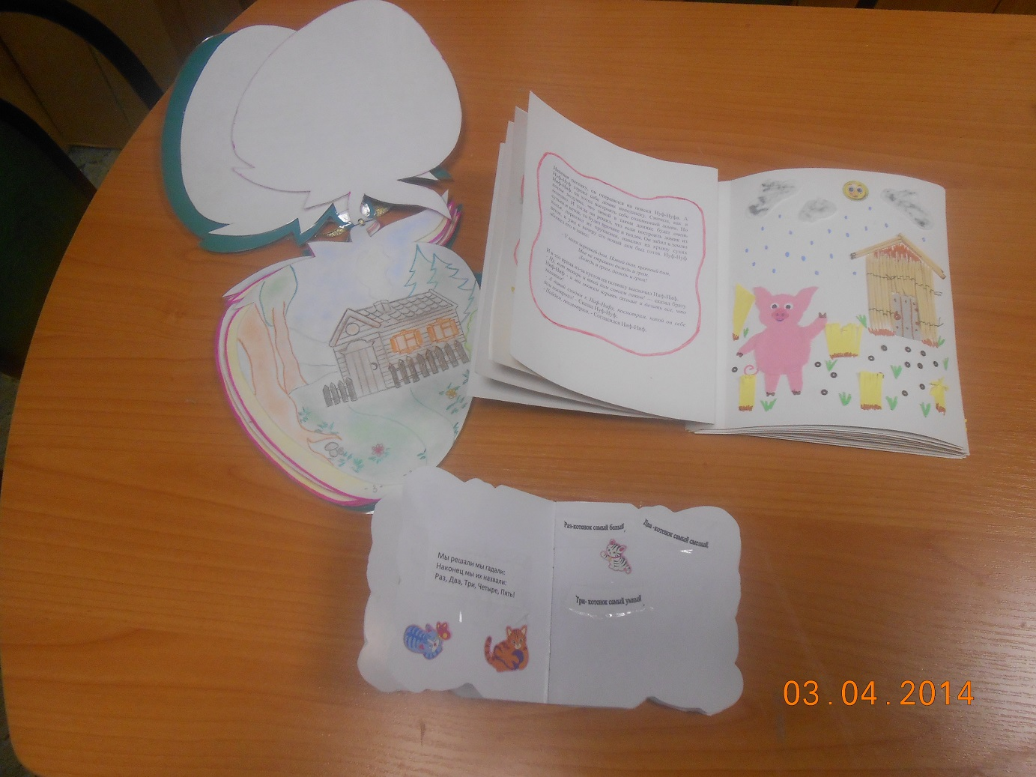

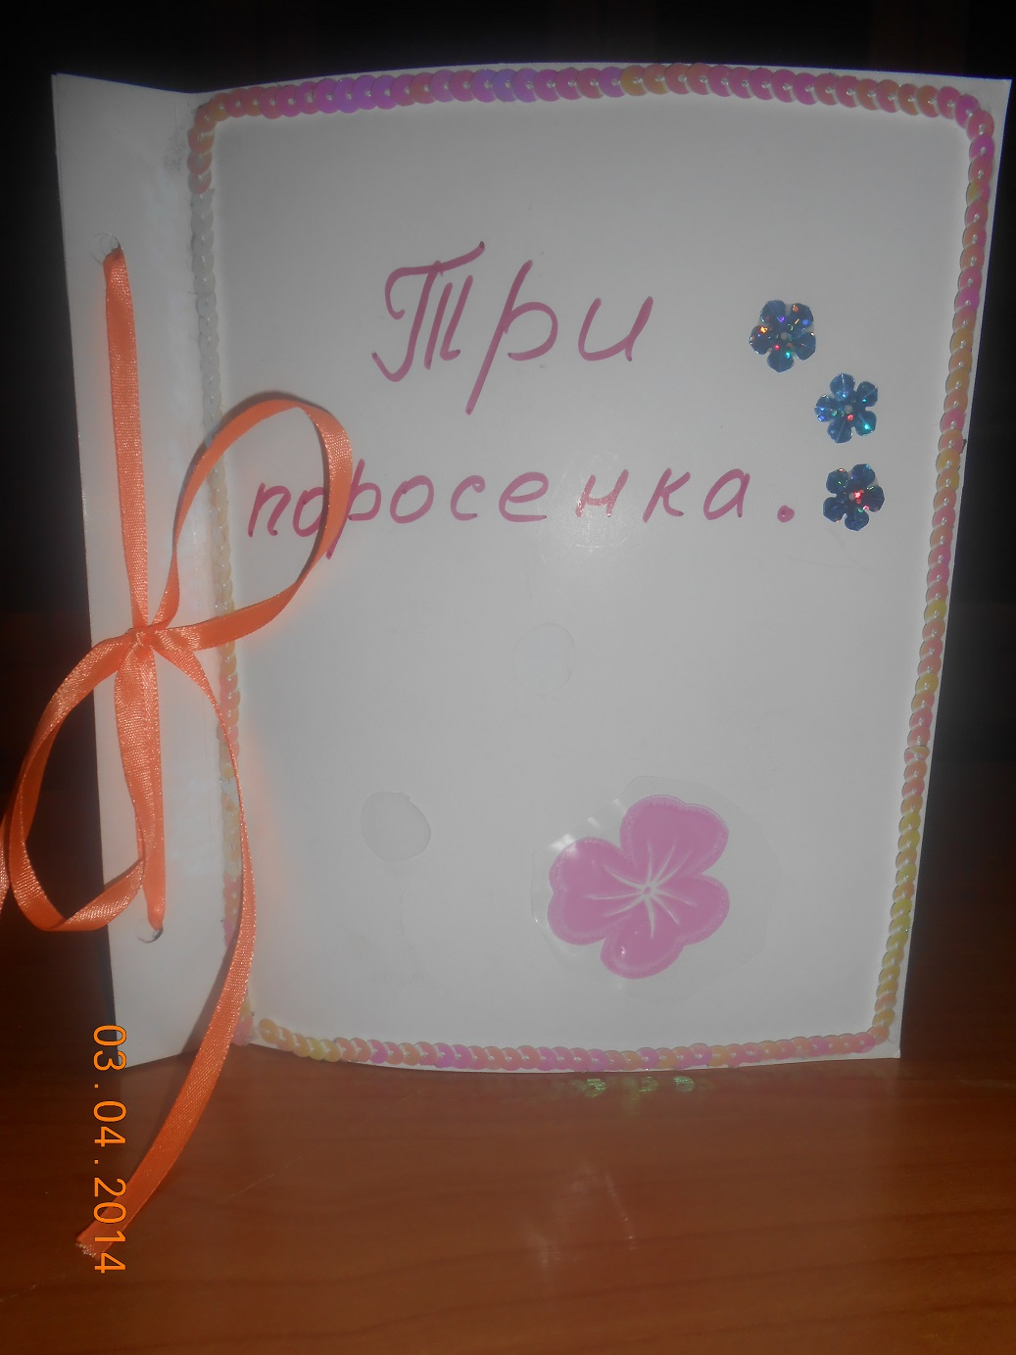

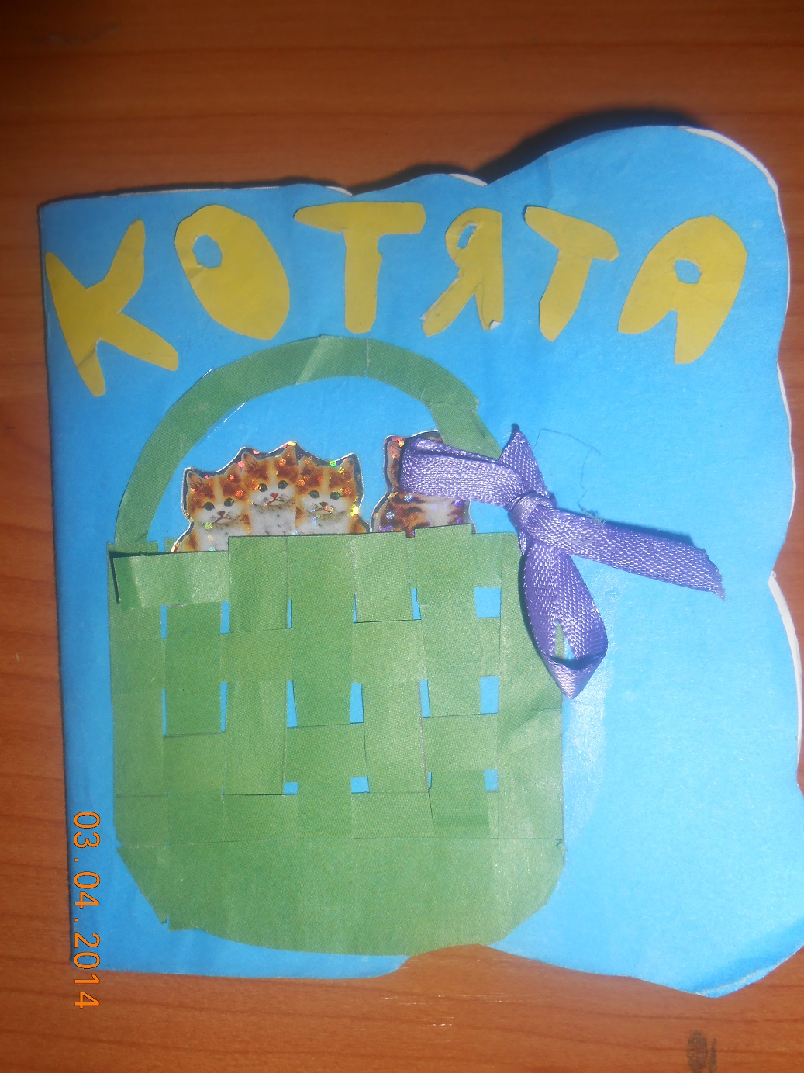

Татьяна Владимировна, бабушка Алеши Алексеева

Готовясь к очередному педсовету, пересматривала журналы «Дошкольная педагогика». В одном их них обратила внимание на материал Татьяны Сенчищевой «КТО ГДЕ ЖИВЕТ». Сразу пришла мысль: «А ведь это очень интересно, доступно для детей младшего возраста». Весь материал занимал всего две странички формата А4. Уже тогда появилась идея сделать книгу для внука.
Проявила творчество: оригинально оформила каждую страничку и добавила к каждой из них загадки в соответствии с картинкой. Получилось неплохо,
И самое главное интересно и познавательно для малышей!

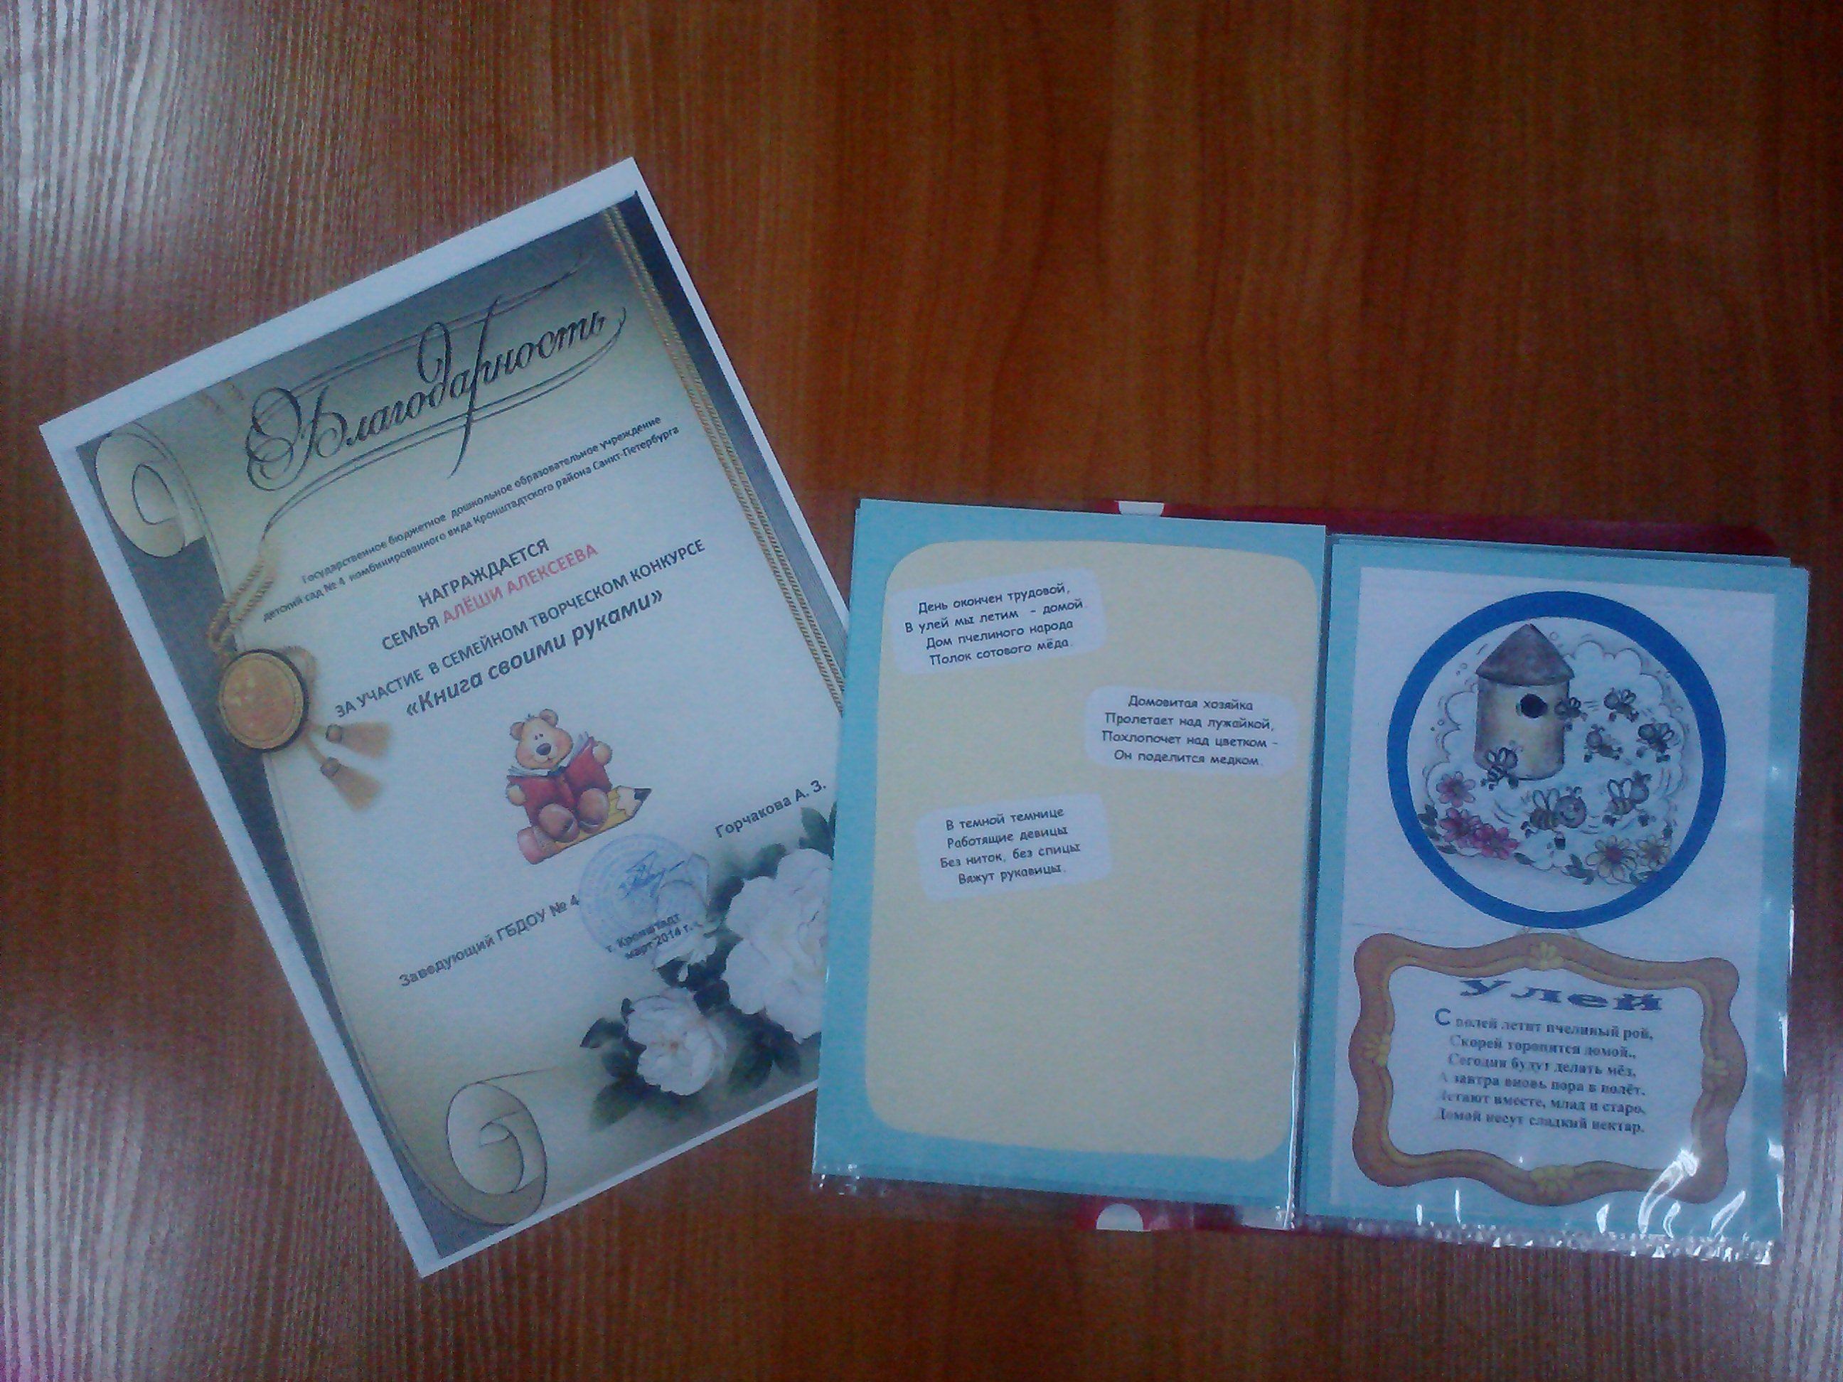

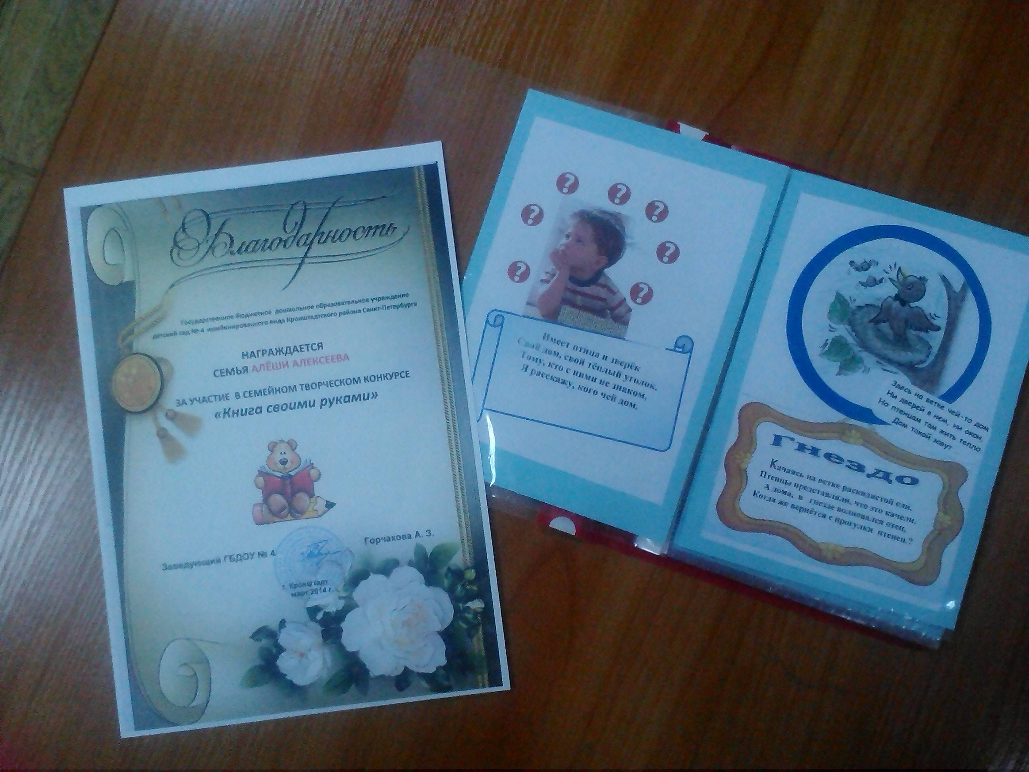

Как мы делали книгу.

За идею взяли книгу со стихами, которую читала мамочка моей старшей сестре, когда она была маленькая. Стихи Андрея Усачева и Эдуарда Успенского очень интересные и смешные. Хотелось чтоб их узнали и другие дети (может кто-то раньше не читал эти стихи). Мама моя очень старалась чтобы книга была яркая и красивая, вырисовывала каждую страницу и каждого героя, я за ней наблюдал, и конечно пару страниц закрасил…по своему, как мог. Так что пришлось старшей сестренке опять рисовать эти же странички. Потом пришел с работы папа, увидел что мы делаем книгу и решил нам помочь.

Сказал, давайте сделаем обложку из дерева, будет необычно и практично. Вот так совместными усилиями получилась наша замечательная книга!!!

(Марк Ганзюк)

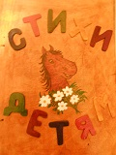

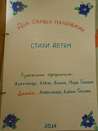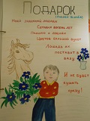

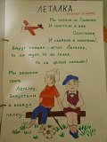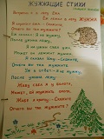

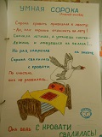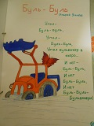

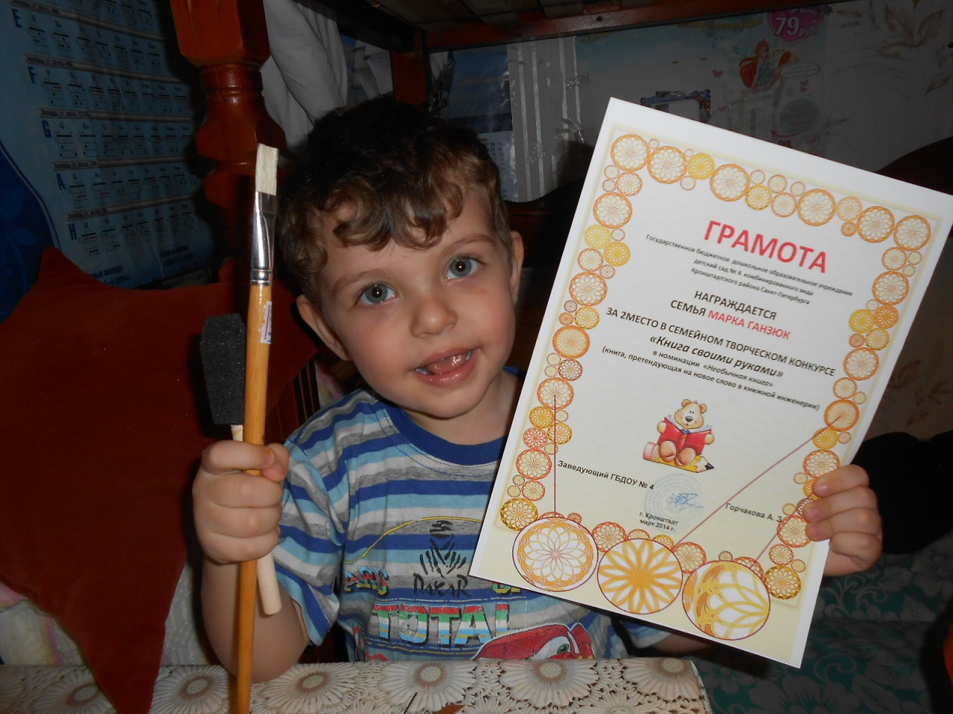

Наше семейное произведение

«Земляничная история» создавалась в творческих исканиях, как и любой «шедевр» подобного рода. Техника проста, умелые ручки, желания и немного фантазии.
Тему подсказал внутренний голос, а дальше все пошло само собой. Ребенок в момент написания восторгался и проявлял интерес. В процессе создания «бестселлера», мама и папа периодически задавали вопросы Маше « А что это?», «Что надо делать?», «почему?». Все происходило в атмосфере добра и улыбкой смотрели на нас и друг на друга в ожидании результата.

